Зад4

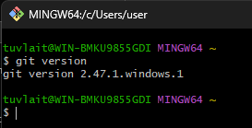

Зад5

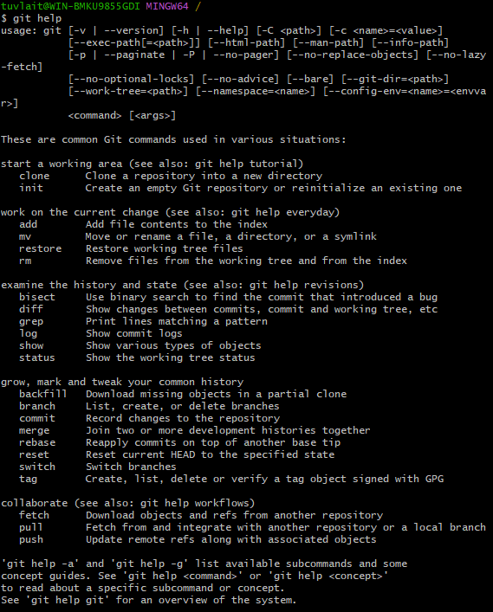

Зад6

Создадим репозиторий с именем mytest (режим доступа Public):

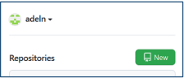 либо из меню 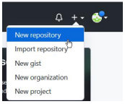

e) Добавим в репозиторий README.md – readme-файл, используя web-интерфейс:

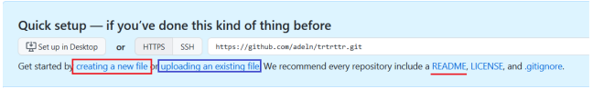

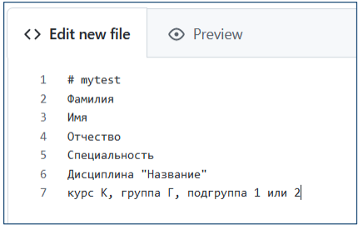

f) Зафиксируем изменения:

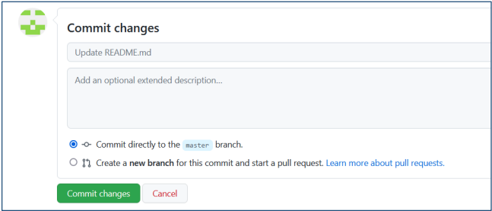

g) Можно отследить изменения файла, выбрав этот файл и кликнув по ссылке:



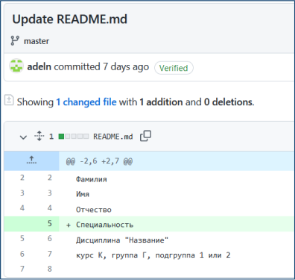

Зад7-8

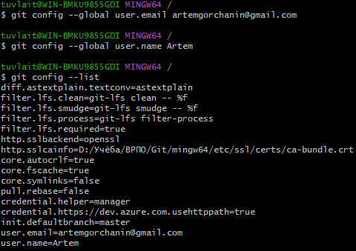

Зад9

В папке появилась новая скрытая папка: .git – локальный репозиторий

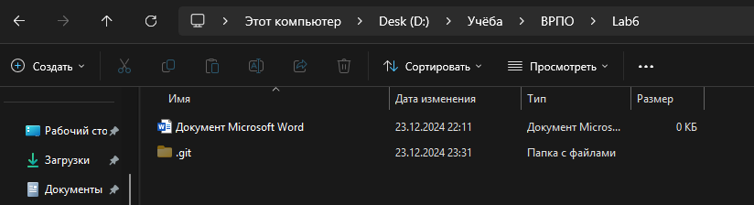

Зад11

Текущее состояние (status) репозитория отображается командой: $ git status Кроме того, была создана ветка master:

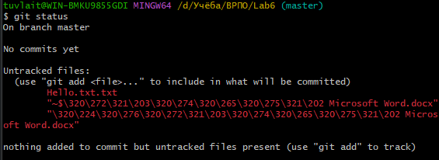

Красным цветом отмечены новые и модифицированные файлы и папки.

Зад12-13

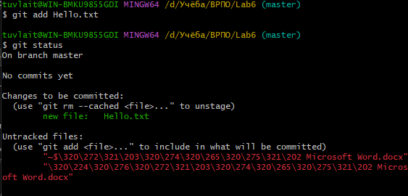

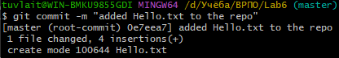

Зад14

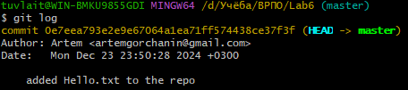

Зад17

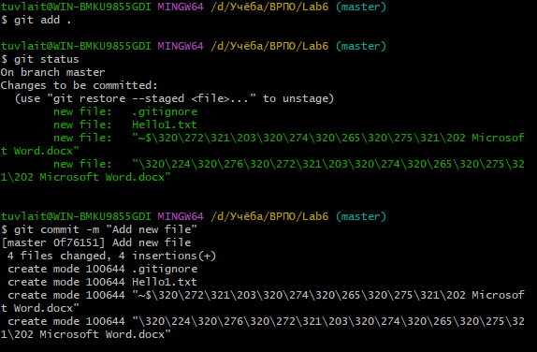

Зад18

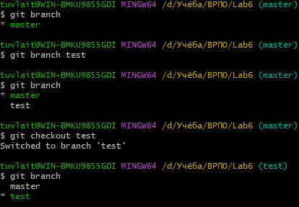

Зад19

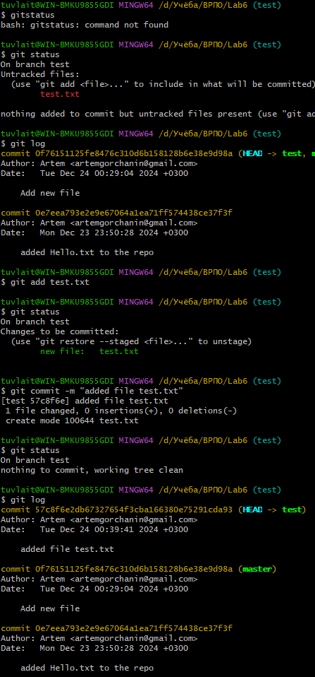

Зад21

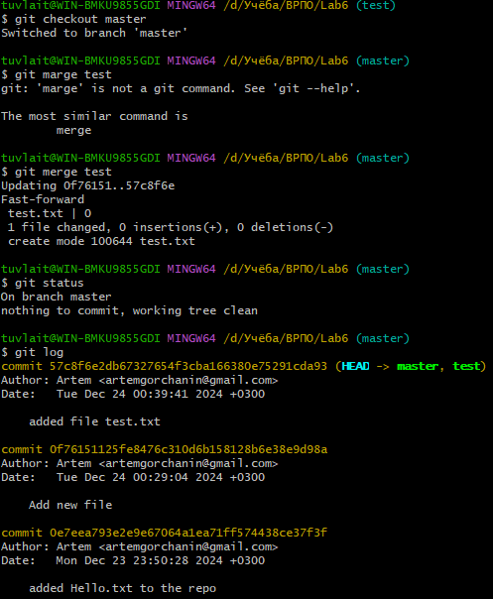

Conflict

